ІНФОРМАЦІЯ
ЩОДО ЦЕНТРУ НАДАННЯ АДМІНІСТРАТИВНИХ ПОСЛУГ
Гайсинська міська рада

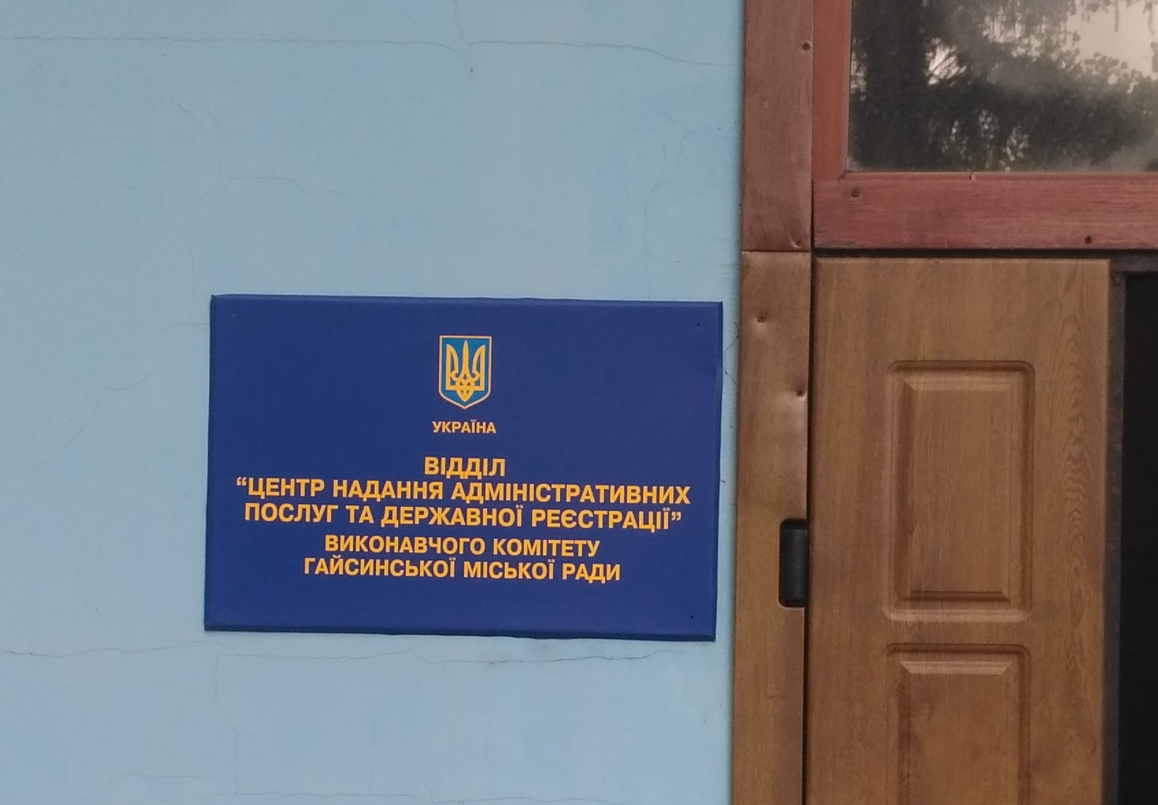
1. Загальні відомості про Центр

 | Назва Центру | Відділ «Центр надання адміністративних послуг та Державної реєстрації» виконавчого комітету Гайсинської міської ради
 | Тип органу, що утворив Центр  (міська, сільська, селищна рада) | Міська рада
 | Назва органу, що утворив Центр | Гайсинська міська рада
 | Дата утворення Центру | 10.01.2020 р.
 | Дата відкриття Центру | 14.01.2020 р.
 | Розпорядчий документ органу про створення Центру  (дата, номер, назва) | Рішення 55 сесії 7 скликання Гайсинської міської ради №1 від 10.01.2020 р.
 | Розпорядчі документи органу (дата, номер, назва), що утворив Центр, про:  - затвердження положення про Центр  - регламент роботи Центру  - затвердження переліку адміністративних послуг, що надаються через Центр | Рішення 10 сесії 8 скликання Гайсинської міської ради №30 від 19.03.2021 р. (остання редакція)  Рішення 55 сесії 7 скликання Гайсинської міської ради №3 від 10.01.2020 р.  Рішення 55 сесії 7 скликання Гайсинської міської ради №3 від 10.01.2020 р.
 | Адреса Центру  - область  - район  - населений пункт  - вулиця  - номер будинку | Вінницька  Гайсинський  м. Гайсин  2 пров. Високовича  2
 | Контактні телефони | 04334 2-65-16
 | Електронна адреса | tsnap_gai@ukr.net
 | Адреса веб-сторінки в мережі Інтернет | 297975.wixsite.com/gaicnap
 | Графік роботи Центру | Понеділок – четвер з 8-00 до 17-15  П'ятниця з 8-00 до 16-00  Обідня перерва для адміністраторів відділу – 1 год. після початку четвертої години роботи почергово, залежно від кількості відвідувачів у черзі
 | Кількість віддалених робочих місць з адресами | -
 | Наявність мобільної валізи / кейсу | -
 | Наявність мобільного ЦНАП  (автомобіля) | -

2. Відомості про приміщення Центру

1. | Загальна площа Центру, м² | 108,1 м²
2. | Площа секторів очікування та обслуговування у Центрі, м² | 23 та 85.1 м²
3. | Загальна кількість одиниць персоналу (штатна)  З них:  - керівник  - адміністраторів  - державних реєстраторів  - працівників із реєстрації місця проживання  - інших працівників | 20  1  7  3  2  7
4. | Інші працівники, які розміщені в Центрі (за наявності) | ні
5. | Наявність власної системи електронного документообігу та/або комплексної системи автоматизації | ні
6. | Наявність у Центрі електронних сервісів | так
7. | Надання у приміщенні Центрі супутніх послуг  (куточок самообслуговування, дитяча кімната, вільний Wi-Fi, тощо) | ні
8. | Наявність паркінгу біля приміщення з достатньою кількістю місць для паркування ТЗ | так
9. | Облаштування пандусами входу до приміщення | ні

3. Відомості щодо облаштування Центру з використання інформаційних технологій

1. | Наявність інформаційних стендів зі зразками заповнення заяв та необхідних для отримання адміністративних послуг документів | так
2. | Наявність інформаційних боксів (терміналів), їх кількість | 1
3. | Наявність електронної системи управління чергою | так
4. | Наявність вільного доступу до мережі Інтернет для суб'єктів звернень | ні
5. | Кількість облаштованих робочих місць | ні

4. Адміністративні послуги, які надаються через Центр

Загальна кількість адміністративних послуг, які надаються через Центр.  З них: |  | 91
1) | адміністративні послуги, що надаються обласною державною адміністрацією | -
2) | адміністративні послуги, що надаються районною державною адміністрацією | -
3) | адміністративні послуги, що надаються територіальними органами центральних органів виконавчої влади | -
4) | адміністративні послуги, що надаються органами місцевого самоврядування | 91

5. Відповідальні особи за організацію діяльності Центру

Прізвище, ім'я, по батькові, посада, контактні телефони/факси, адреси електронних скриньок осіб, які відповідальні за роботу Центру:

1. | Керівник Центру | Голова ліквідаційної комісії  Міщенко Олександр Олегович  моб. тел. +380638002827  tsnap_gai@ukr.net
2. | Адміністратори | -
3. | Інші відповідальні особи (у разі наявності) | -

